Утверждаю
И. о. генерального директора
МУП «Воронежская горэлектросеть»
Р.Л. Кочетов

_____________________
«_____» ____________201__ г.

ТЕХНИЧЕСКОЕ ЗАДАНИЕ
на поставку блочного комплектного распределительного пункта в железобетонном здании наружной установки БКРП-6 кВ для нужд
МУП «Воронежская горэлектросеть»

Согласовано

Главный инженер

МУП «Воронежская горэлектросеть»

___________________________ В.Н. Пономарев

«_____»_________________201__ год.

Заместитель генерального директора

по развитию и реализации услуг

МУП «Воронежская горэлектросеть»

___________________________ Е.А. Скиданов

«_____»_________________201__ год.

Заместитель генерального директора

по правовым вопросам

МУП «Воронежская горэлектросеть»

___________________________ Д.А. Сапелкин

«_____»_________________201__ год.

ТЕХНИЧЕСКОЕ ЗАДАНИЕ

Заказчик: ПТО

Контактные лица: Емельянова А. И., Паневин А. В.

Цель приобретения: Строительство БКРП-6 кВ для технологического присоединения спортивно-туристической базы Шеваровой Л.В. согласно договору № 443 от 06.06.2018 г.
- Функциональные, технические характеристики и потребительские свойства товара и/или оборудования (ГОСТ, ТУ);
Блочный комплектный распределительный пункт (БКРП) наружной установки в железобетонном здании исполнения полной заводской готовности. Здание БКРП должно состоять из подземной и надземной частей. Внешние габариты частей должны позволять их перевозку автотранспортом без спецсопровождения.
Подземная часть является фундаментом для надземной части и представляет собой объемный приямок, предназначенный для ввода и прокладки КЛ и местом установки маслосборных емкостей. С внешней стороны подземная часть должна иметь гидроизоляционную обработку.
Надземная часть служит для размещения оборудования 6 кВ.
Помещение БКРП должно быть оборудовано надежной металлической дверью с жалюзийными решетками, с замками, открывающимися применяемыми в МУП «Воронежская горэлектросеть» ключами.
Окраска дверей должна быть выполнена износостойкой эмалью темно коричневого цвета.
Помещение БКРП должно иметь внутренний контур заземления, оборудовано рабочим освещением на напряжение 230В и штепсельными розетками на напряжение не менее 230В с соответствующими защитными аппаратами.
Помещение должно иметь естественную приточно-вытяжную вентиляцию.
Количество и компоновка блоков здания, состав и характеристики оборудования определяются схемами.
2. Требования к размерам, упаковке, отгрузке товаров и/или оборудования;
Внешние габариты подстанции по ширине не более 2500 мм, по длине не более 5000 мм;
3. Требования по комплектации товара и/или оборудования:
Комплектация блочного комплектного распределительного пункта:
- Камера КСО - 393 - 10 – 1 шт.
- Камера КСО - 393 - 03 – 4 шт.
4. Требования к обслуживанию товара и/или оборудования;
Поставщик обязан устранить за свой счёт все гарантийные поломки, с выездом на объект Покупателя.
5. Требования к расходам на эксплуатацию товара и/или оборудования;
Не предусмотрены.
6. Требования к качеству, безопасности товара и/или оборудования;
Не предусмотрены.
7. Требования по количеству, периодичности, сроку и месту поставок;
БКРП 6 кВ – 1 шт.

Максимальный срок поставки товара составляет 10 календарных дней (Bmax) с момента подачи «Покупателем» заявки «Поставщику», минимальный срок поставки товара – 3 календарных дня (Bmin) с момента подачи «Покупателем» заявки «Поставщику». Поставка товара осуществляется за счёт «Поставщика» по адресу: г.Воронеж, ул. Пешестрелецкая,97.
8. Требования к шефмонтажу:
Не предусмотрены
9. Требования по обучению персонала;
Не предусмотрены
10. Передаваемая вместе с товаром и/или оборудованием документация и необходимое количество расходных материалов, инструментов, запасных частей.
Должны прилагаться: полный комплект предохранителей для оборудования БКРП, сертификаты соответствия ГОСТ для БКРП – ГОСТ 14695-80, паспорта, технические описания и инструкции по эксплуатации;
11. Требования по гарантийному и послегарантийному обслуживанию;
Не установлены.
12. Требования к остаточному сроку годности, сроку хранения;
Вся продукция должна быть новой, ранее не используемой, год выпуска не
ранее 2017г.
13. Требования по объему гарантий качества товара и/или оборудования;
Гарантийный срок на товар не менее 2 лет со дня ввода в эксплуатацию.

14. Схемы:

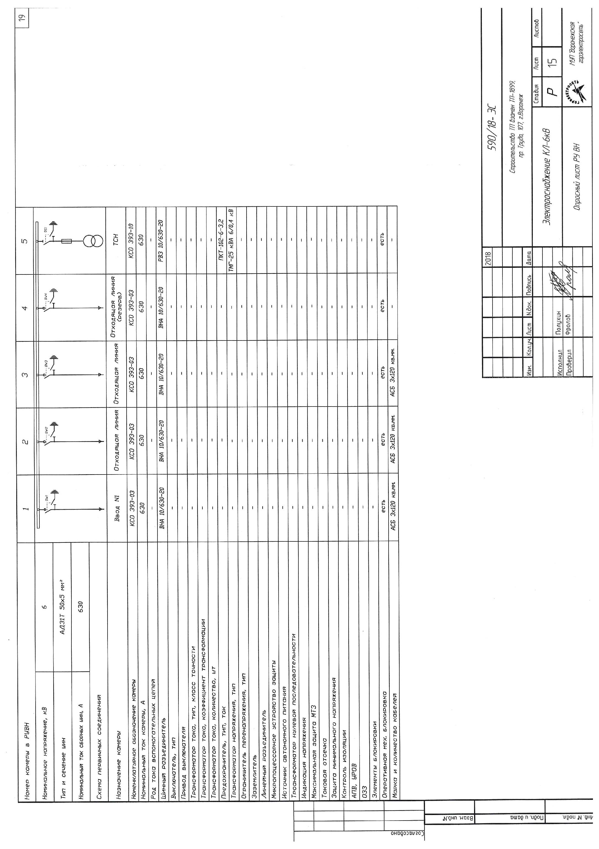

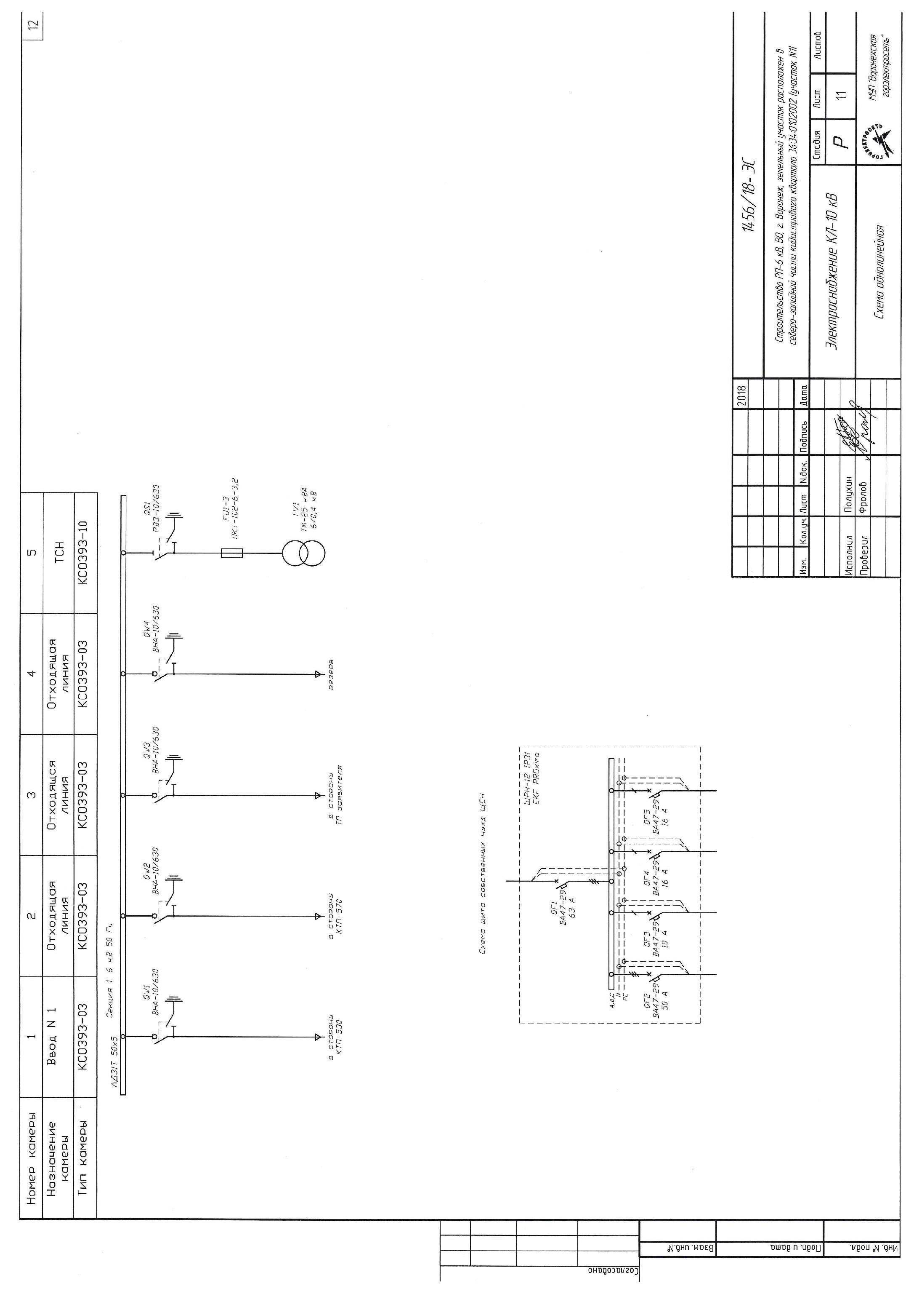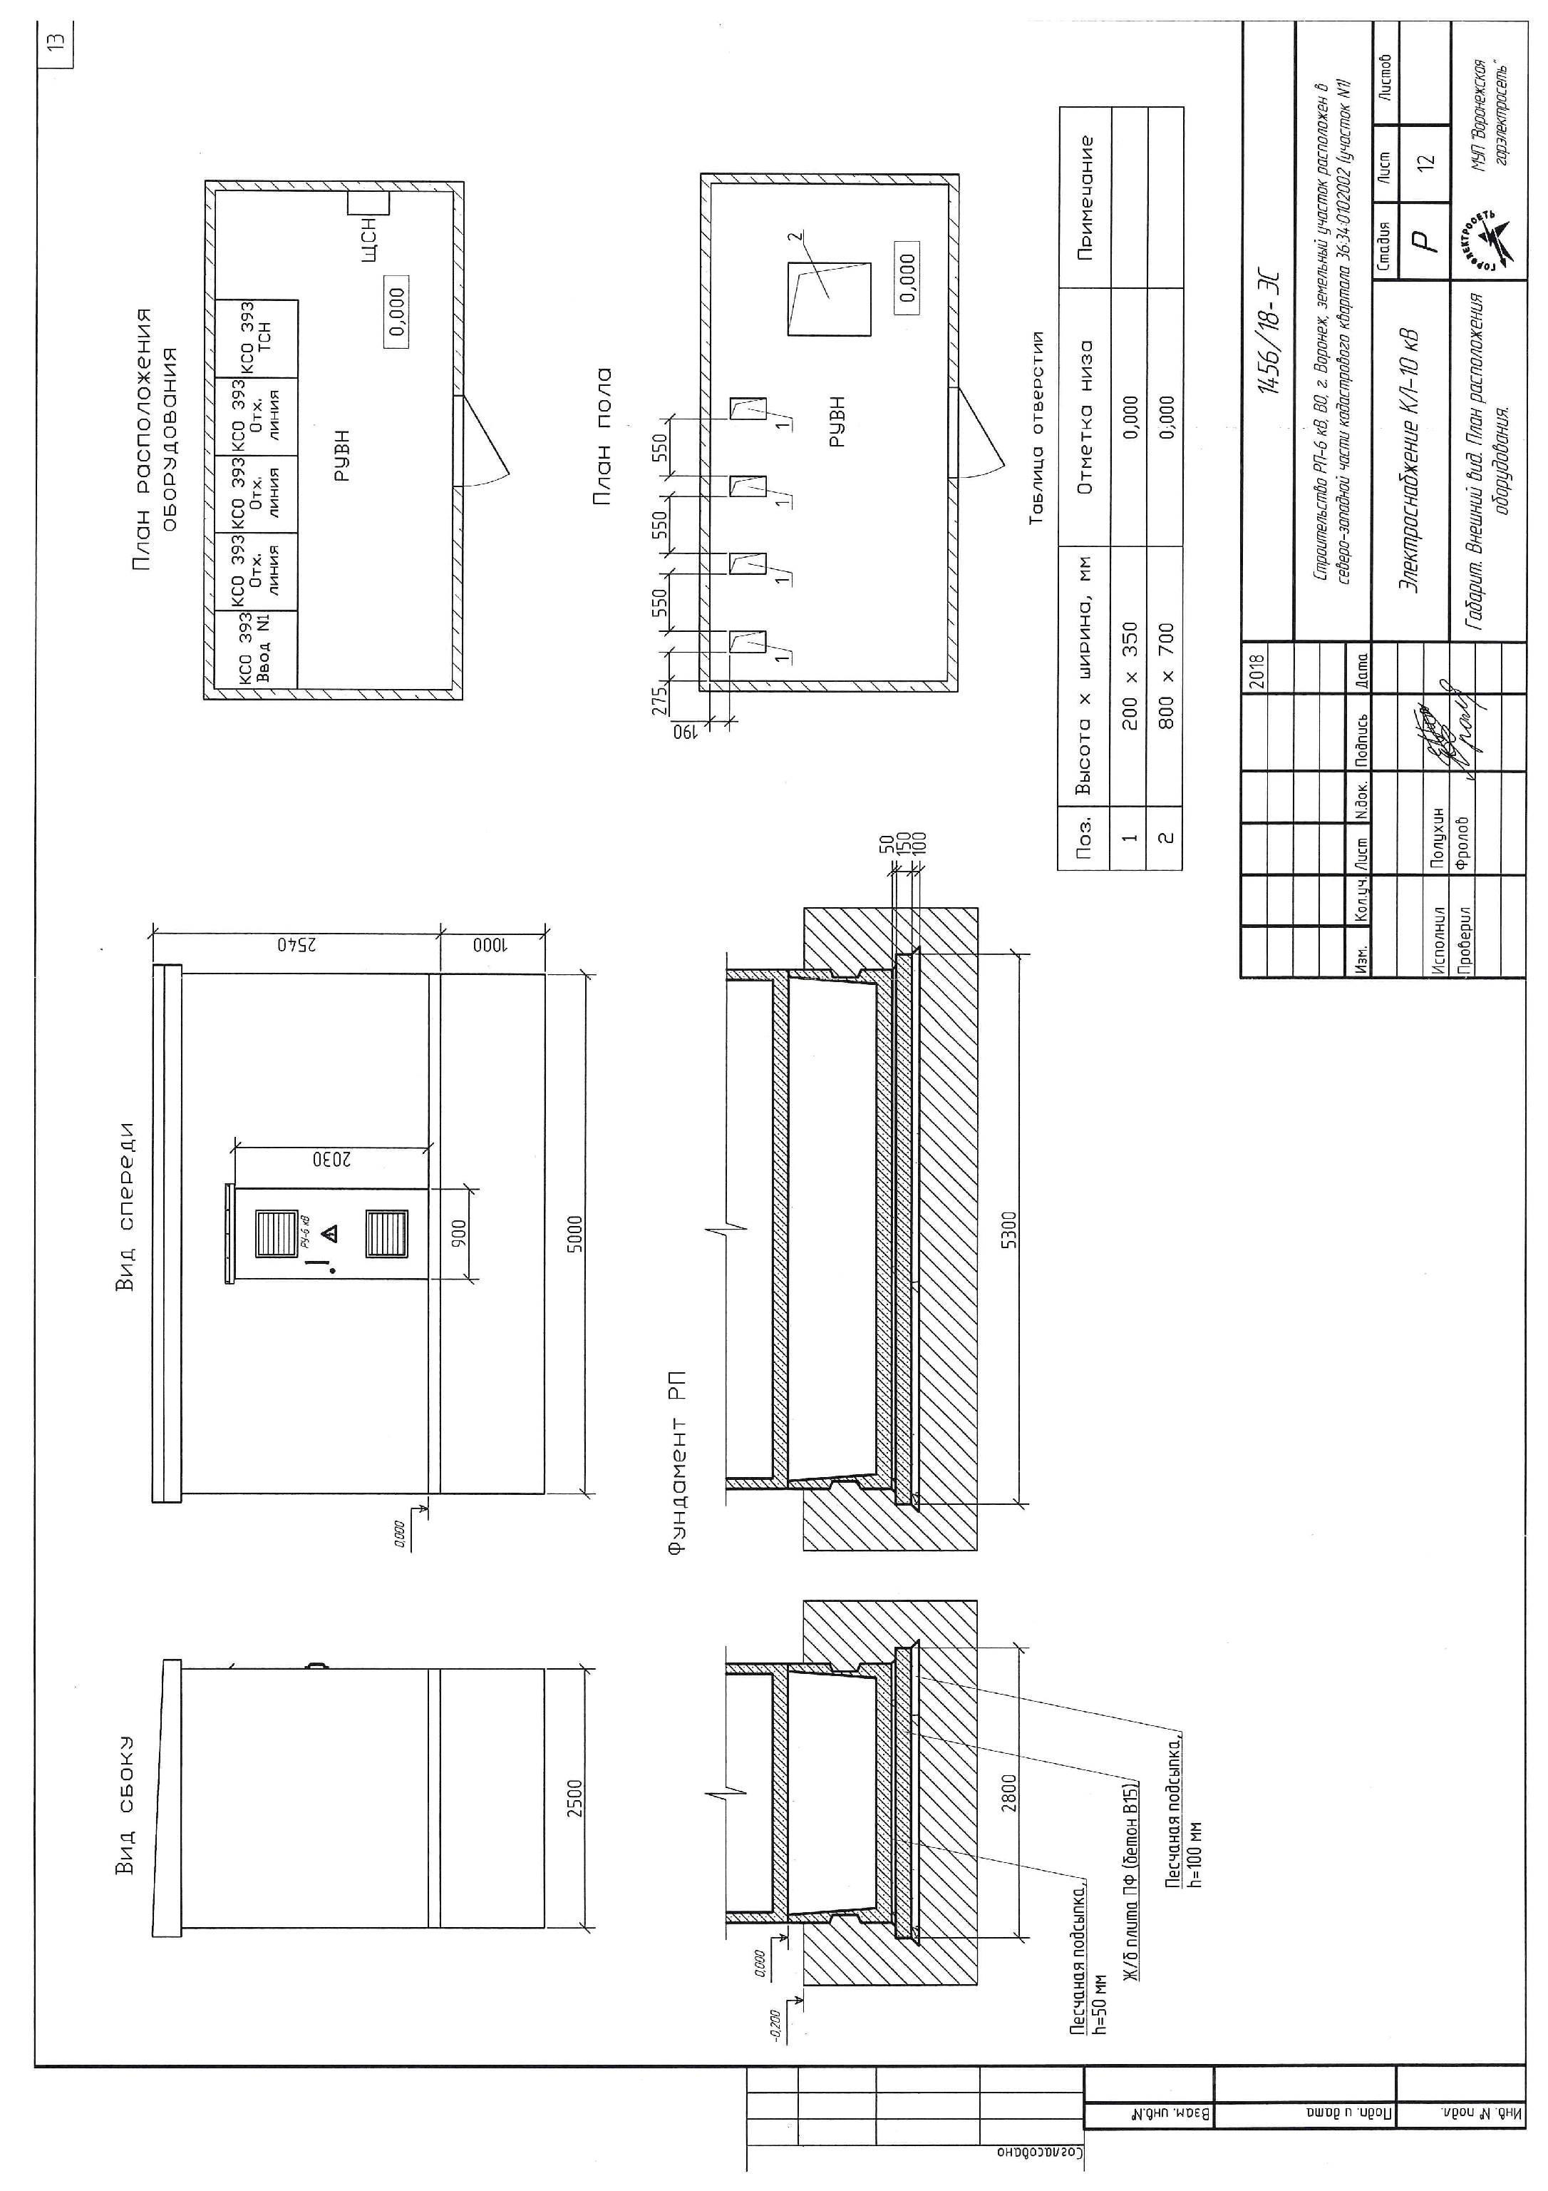

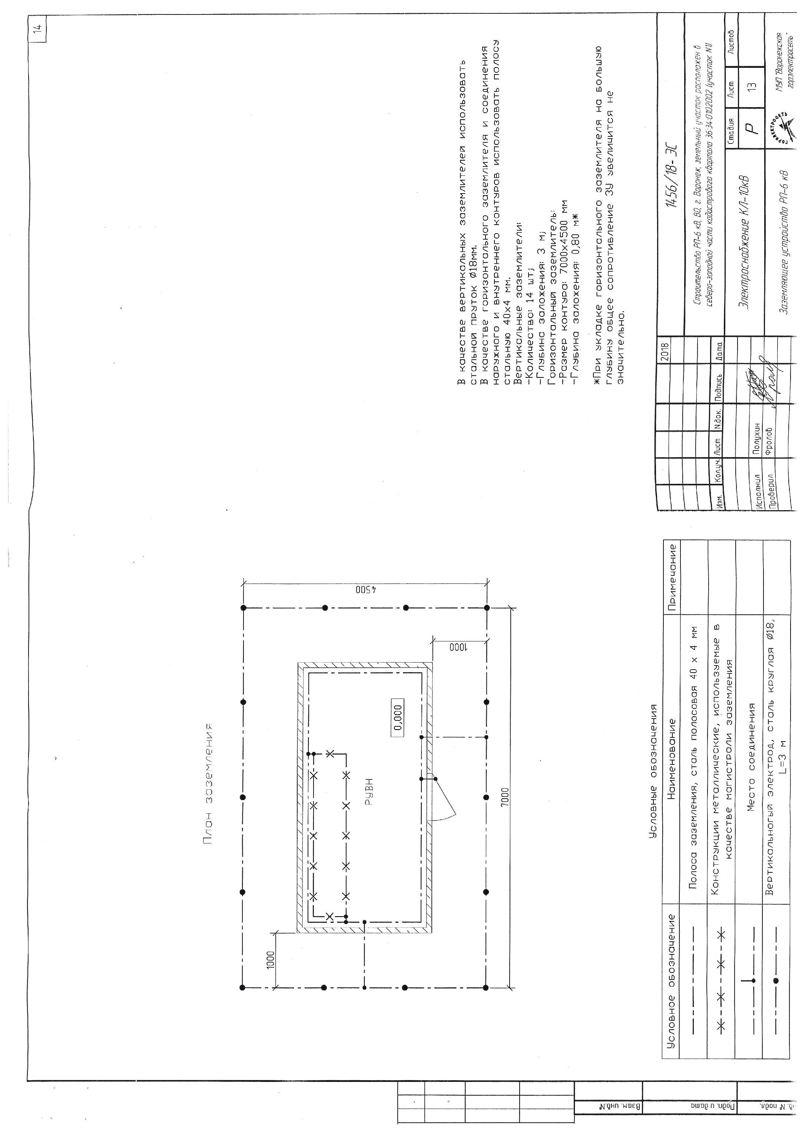

Начальник ПТО А. И. Емельянова

